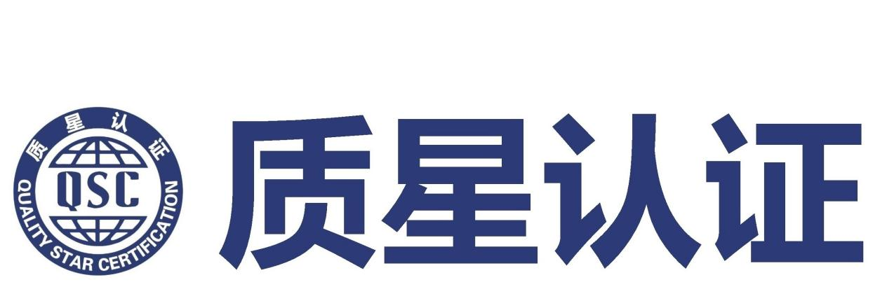

认证收费的一般性说明

版本号：V1.0
编制/日期：徐培/2025年1月1日
审核/日期：徐培/2025年1月1日
批准/日期：屈士林/2025年1月1日

1.目的
为体现质星检测认证（北京）有限公司（简称 QSC）质量、环境、职业健康安全管理体系认证的公正性和独立性，保证认证机构有稳定的财务来源，使申请方了解 QSC认证收费的原则，按照国家认证收费标准，特制定本说明。

2.范围
本说明适用于 QSC 提供的质量、环境、职业健康安全管理体系认证的收费说明。

3.认证费用的构成
A.初次认证费（含申请费和审定与注册费）
B.监督认证费（含年金和标志使用费）
C.再次认证费（含申请费和审定与注册费）
D.加印证书费
E.跟踪审核费（若需要时）
F.处理申诉、投诉和争议费用
G.交通费和食宿费

4.认证费用收取标准
4.1管理体系认证费的基础价格根据企业规模、风险等级等方面影响，详细情况请联系认证机构人员获获取报价单。联系电话：010-64075998
4.2监督认证费（含年金和标志使用费）的基础价格为相应初审基础价格的1/3， 再次认证费（含申请费和审定与注册费）的基础价格为相应初审基础价格的2/3。
4.3两体系结合认证费的基础价格为相应的两个单体系基础价格之和的75%； 三体系及以上结合认证的基础价格为相应的若干单体系基础价格之和的65%。
4.4扩大认证范围时，根据申请组织的规模/场所，按实际工作人·日数计算 （3000 元/人·日）。
4.5加印证书费 初次认证和再认证时，QSC 提供中英文正本证书各一张，如果获证组织要求增加证书副本，则每套认证证书另行收费 50 人民币。
4.6跟踪审核费 QSC需派员到获证组织现场跟踪审核(如严重不符合或重大事故的调查等特 殊审核)，跟踪审核费用由获证组织承担，按实际工作人·日数计算（3000 元/ 人·日）。
4.7处理申诉、投诉和争议费用当发生针对获证组织的申诉、投诉和争议时，按照 QSC 相关程序的规定需由认证机构派人员到获证组织现场进行调查处理，如经确认责任在获证组织，则由获证组织承担相应的交通费和食宿费。
4.8交通费和食宿费 在审核中所发生的交通费和食宿费由申请组织或获证组织承担。

5.费用支付时间
5.1初次、再次认证、监督审核的认证费在合同鉴订后，初次、再次认证、监督审核的认证费应于现场审核前 30 日内一次性交纳。
5.2交通费和食宿费按实际支出由申请组织或获证组织支付。
5.3证书的发放 QSC 在收到全部认证费用后,经现场审核后，公司认证评定符合要求后，向申请组织/获证组织颁发认证证书/发放年审通过标签。未按规定交纳认证费用者，将可能导致不能注册或暂停、撤销认证资格的严重后果。

